Самосвал FAW 6x4 (CA3250P66K24T1E5-390 л.с.)
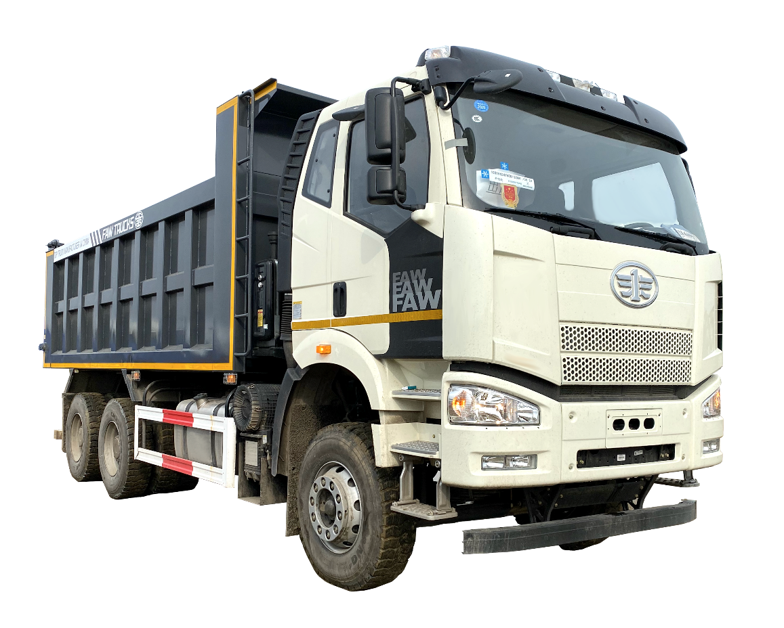

 | Характеристика автомобиля
1 | Грузоподъемность | 19 850 кг
2 | Снаряженная масса | 15 250 кг
3 | Полная масса | 35 100 кг
4 | Нагрузка на переднюю ось (в загр. состоянии) | 7 500 кг
5 | Нагрузка на заднюю тележку (в загр. состоянии) | 27 600 кг
6 | Габаритные размеры автомобиля (длина/ширина/высота) | 8 890 х 2 495 х 3 400мм
7 | Размер кузова | 6 000 x 2 300 x 1 500мм
8 | Колесная база | 4 300 + 1 350 мм
9 | Колея передних колес | 2 020 мм
10 | Колея задних колес | 1 878 мм
11 | Максимальная скорость | 90 (км/ч)
12 | Мин. диаметр разворота | 18 м.
13 | Двигатель | CA6DM2-39E51
14 | Макс. мощность (кВт/л.с.) | 287кВт / 390 л.с.
15 | Макс. крутящий момент | 1900 Нм / 1300 об/мин
16 | Объем | 11.05 л.
17 | Экологический класс | EURO 5
18 | ТНВД | BOSCH, CPN2.2+-6DN1
19 | Форсунки | BOSCH, CRIN2-6DM2
20 | Турбокомпрессор | HOLSET, HX40W
21 | Сцепление | YIDONG Ф430
22 | КПП с КОМ | FAST, 12JSD180TA
23 | Ведущий мост | Hub-reduction Ratio 5.263
24 | Шины | 315/80 R 22.5
25 | Автоматический регулятор тормозов | Haldex
26 | Антиблокировочная тормозная система | WABCO
27 | Узел воздухоосушителя и клапаны | WABCO
28 | Кабина со спальным местом | да
29 | Пневматическое сиденье водителя | да
30 | Двухступенчатая подножка | да
31 | гидравлический подъемник кабины | да
32 | Кондиционер | да
33 | Автомагнитола | да
34 | Топливный бак | 400 л.
35 | Инструменты | да
36 | Аварийный знак | да
37 | Огнетушитель | да
38 | Держатель запасного колеса | да
39 | Антикоррозийная обработка рамы | да
40 | Система подъема кузова | Tianma
41 | Подогрев кузова | да
42 | Тент на кузов | Нет
43 | Противооткатные брусья | Да
44 | Цвет кабины | Белый
45 | Цвет кузова | Серый
46 | Мочевина | 40 л.

Цена и поставка
Розничная цена под заказ блг/троицк | 730000/765000- юаней с НДС 20% (объем кузова 20 м3)
Условия доставки | Заказ (в пути)
Срок поставки | 30 дней

